**软件需求分析报告文档**

# 

# 引言

文件备份系统软件需求分析报告在指导老师和小组成员以及相关人员的帮助下完成的。在撰写本文档前，笔者全面了解了设计文档的要求，通过小组研讨确认了软件系统的需求分析。

通过阅读本需求分析报告，可以全面了解本软件实现需求功能的方式，软件开发的详细流程以及系统整体设计架构。

## 编写目的

本软件需求分析报告是基于数据备份软件需求规格说明书编写的。系统设计说明书在满足功能需求的前提下，对被开发软件的系统进行了合理设计，对其具体功能实现方法、软件开发流程进行了适当规定，为软件的开发提供了基本模板和具体范式。读者通过阅读本书可以对开发流程、 软件架构有所了解。

## 项目风险

首要风险承担者及其各自在本阶段所需要承担的主要风险包括：

* 任务提出者：系统设计与预期设计不一致。
* 软件开发者：功能实现与系统设计不一致。
* 产品使用者：使用需求与软件设计不一致。

## 预期读者和阅读建议

可能的读者及其阅读建议包括：

* 用户：适用于具体功能部分。
* 开发人员：适用于全文档。
* 项目经理：适用于全文档。
* 测试人员：适用于全文档。
* 文档编写入员：适用于全文档。

## 产品范围

文件备份系统软件开发目的在于完成软件开发综合实验课程设计，满足软件开发综合实验课程设计要求。

## 参考文献

软件产品需求分析报告时所用到的参考文献及资料包括：

* 本项目的需求分析说明书。
* 本项目参考的课程 PDF。

# 综合描述

这一部分概述了本文件备份系统软件的作用范围以及该软件产品所运行的环境、使用该软件产品的用户、对该软件产品己知的限制、有关该软件产品的假设和依赖。

## 产品的功能

本产品为文件备份系统软件，主要功能在于对相应文件进行备份处理，实现加密备份，备份校验，路径自定义备份功能，同时也能够恢复文件，对加密文件进行解密。实现特殊文件（管道/软链接/硬链接等）类型支持,文件元数据支持，并设计一个用户友好的图形界面。

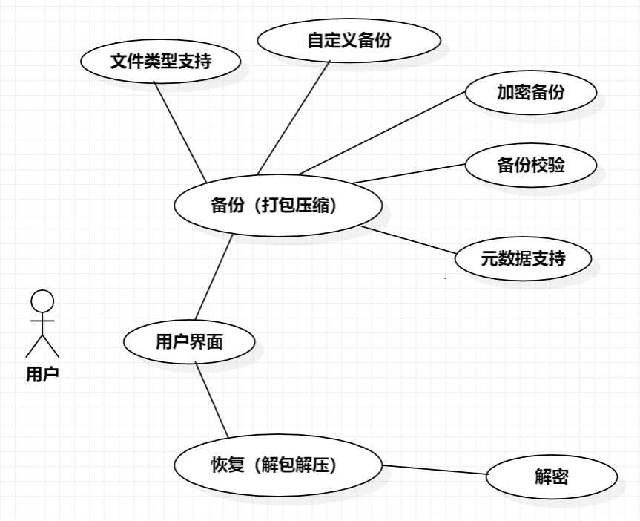

文件备份系统功能支持

## 运行环境

本文件备份系统软件的运行环境：

* 操作系统和版本：ubuntu-22.04.1
* 支撑环境和版本：cmake 3.22 ； QT 6.4.0

## 设计和实现上的限制

本文件备份系统软件开发主要受到如下约束

● 技术条件；本科开发水平

● 人数：3

● 开发环境(包括：工具和平台)：Linux

● 时间限制：4 周

● 开发语言限制：C++ 14

● 其他限制：不使用外部依赖库

在以上条件下，项目应完成一个具有文件类型支持，元数据支持，路径自定义备份，压缩解压，打包解包，加密备份，友好图形界面功能的文件备份软件。

# 外部接口需求

此节提供了高层系统结构的描述，使用构件图显示了本系统主要的组件及组件间的交互。

## 用户界面

本文件备份系统软件使用的是Qt6提供的用户界面设计规范。

# 系统功能需求

本文件备份系统需要实现的功能需求有：

数据备份：将目录树中的文件保存到指定位置

数据还原：将目录树中的文件恢复到指定位置

文件类型支持：支持特定文件系统的特殊文件（管道/软链接/硬链接等）

自定义备份：允许用户筛选需要备份的文件（路径/类型/名字/时间/定时）

元数据支持：支持特定文件系统的文件元数据（属主/时间/权限等）

压缩解压：通过文件压缩节省备份文件的存储空间

打包解包：将所有备份文件拼接为一个大文件保存

加密备份：由用户指定密码，将所有备份文件均加密保存

备份校验：对于备份的文件进行校验验证是否备份成功

## 输入／输出数据

输入数据：源文件地址和目的地址。

输出数据：操作成功或失败后以弹窗的形式出现的提示信息。

# 其它非功能需求

在这里列举出所有非功能需求，主要包括可靠性、安全性、可维护性、可扩展性、可测试性等。

## 性能需求

文件备份系统软件性能需求：

* 相互合作的用户数量：1
* 系统支持的并发操作数量：1
* 响应时间：快
* 与实时系统的时间关系：即时
* 容量需求：最大支持4g文件压缩。

## 安全措施需求

文件备份系统软件使用过程中请牢记您文件的解压密码，若忘记解压密码，本文件备份系统不提供找回密码功能。

## 安全性需求

请用户在使用过程中牢记您的解压密码。